**Вынесение на местность точки методом прямоугольных координат**

Участки, занятые под строительные площадки, сравнительно невелики, и поэтому их можно считать расположенными на плоскости.

Положение любой точки на плоскости определяется координатами. Вместе с тем следует иметь в виду, что направление осей координат в геодезии иное, чем принятое в математике. За ось абсцисс Х в геодезии считается вертикальная линия, изображающая направление осевого меридиана в шестиградусной или трехградусной координатной зоне; за ось ординат Y принимается линия, перпендикулярная осевому меридиану. По такой же схеме изображается координатная сетка на планах и картах. На строительных площадках обычно принимается условная система координат, начало которых расположено в юго-западной части строительного объекта.

Вообразим на плоскости две взаимно перпендикулярные прямые АО и СВ рисунок 1, которые называются прямоугольными осями координат. Точка пересечения осей О называется началом координат. Положение точки М на плоскости будет определено длинами отрезков 0В и ОА. Так как длины отрезков можно откладывать не только вправо и вверх, как это изображено для точки М, но также влево и вниз, то под координатами имеют в виду длины отрезков осей со знаком плюс или со знаком минус. Оси координат, пересекаясь в точке О, образуют на плоскости четыре четверти: I, II, III и IV, Тогда для точек М, N, Р и Q будут следующие знаки абсцисс и ординат:

Четверти I II III IV

Точки М N Р Q

Знаки:

абсцисс .+ - - +

ординат + + - -

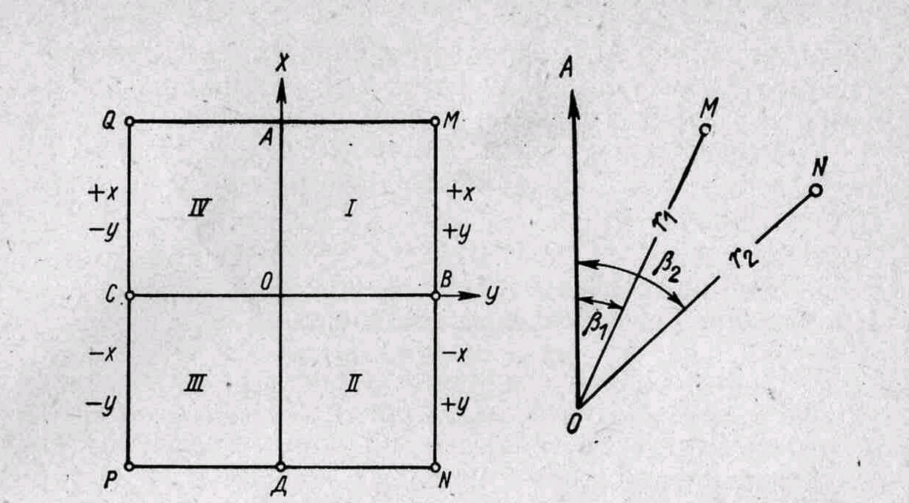

Рисунок 1 - Прямоугольные координаты

По прямоугольным координатам на плоскости легко найти положение любой точки, например точки М. Для этого откладывают по осям ОХ и ОУ отрезки х = ОА и у = ОВ и через полученные точки проводят прямые, параллельные координатным осям. Пересечение этих прямых и будет искомой точкой М. Аналогичным путем можно построить и точки N, Р и Q

**Задача**

По данным схемы нивелирования необходимо составить картограмму земляных работ, отчет по рейке на репере принять а = 0,750. Абсолютная отметка репере Нрп=148,250. Схема нивелирования в масштабе (1:500). Сторона квадрата А=20 метров. При оформлении контрольной работы чертеж схемы нивелирования, картограмму и таблицу объемов работ выполнить на миллиметровке формата А-3.

Схема нивелирования (1:500)

1 2 3 4

|  |  |  |
| --- | --- | --- |
| 1577  5 | 1631  6 | 1819 1926  7 8 |
| 1438  9 | 1513  10 | 1 1762 1823  11 12  12 |

1406 1626 2013 1813

1 Вычисляем горизонт инструмента Нi. м, по формуле

Hi = Нрп + a, (1)

где Нрп - абсолютная отметка репера по варианту, м;

а - отсчет по рейке на репере, мм.

Примем Нрп= 148,250 м, а = 0,750, подставим значение в формулу (1)., получим

Hi = 148,250 + 0,750 = 149, 000 м

2 Определяем абсолютные отметки вершин квадратов Н, м, по формуле

Н = Hi - в (2)

где в - отсчет по рейке в данной вершине, мм.

Подставляя значения в формулу (2) вычисляем отметки всех вершин квадратов

Н1 =149,000 - 1,577 = 147,423 м

Н2 = 149,000 - 1,631 = 147,369 м

Н3 = 149,000 - 1,819 = 147,181 м

Н4 = 149,000 - 1,926 = 147,074 м

Н5 = 149,000 - 1.438 = 147,562 м

Н6 =149,000 - 1,.513 = 147,487 м

Н7 = 149,000 - 1,762 = 147,238 м

Н8 = 149,000 - 1,823 = 147,177 м

Н9 = 149,000 - 1,406 = 147,594 м

Н10 = 149,000 - 1,626 = 147,374 м

Н11 = 149,000 - 2,013 = 1146,987 м

Н12 = 149,000 - 1,813 = 147,187 м

3 Рассчитываем проектную отметку Нпр, м, планировки грунта по формуле

(3)



где Н1,, Н2, Н3……….Н12 - абсолютные отметки вершины квадратов, м;

n - число квадратов на площадке.

Подставляя значения в формулу (3), получим

Нпр=



4. На миллиметровке вычерчиваем площадку в масштабе 1:500, каждой вершины квадрата подписываем проектную отметку - красной пастой, а под ней абсолютную отметку вершины - черной пастой в соответствии с рисунком 4.

5 Вычисляем рабочие отметки h, м, вершин квадратов по формуле

h = Нпр- Н (4)

где Н - абсолютная отметка вершины квадрата, м.

Учитывая, что на рисунке 4 - картограмме земляных работ эти значения записаны, то вычисления производим прямо на картограмме, рисунок 4.

Картограмма земляных работ (1:500)

1 147,31 2 147,31 3 147,31 147,31 4

|  |  |  |
| --- | --- | --- |
| 147,42  -0,11  1в  147,31 6 | 147,37  -0,06  2в 2н  147,31 7 | 147,18 147,07  0,13 0,24  3н  147,31 147,31 |
| 147,56  -0,25  4в  147,31 10 | 147,49  -0,18  5в 5н  147,31 11 | 147,24 147,18  0,07 0,13  6н  147,31 147,31 |

147,59 147,37 146,99 1147,19

-0,28 -0,06 0,32 0,12

Рисунок 4

6 Вычисляем расстояние до точек нулевых работ по формуле

Х = , (5)



где а - рабочая отметка точки предыдущей, м;

в - рабочая отметка точки последующей, м;

d - сторона квадрата, м.

Подставим значения в формулу (5), получим

Х2-3 = м



Х6-7 = м



Х10-11 = м



7 Вычисляем среднюю рабочую отметку каждой фигуры.

Средняя рабочая отметка фигуры равна сумме рабочих отметок вершин фигуры, деленной на число углов фигуры.



Полученные расстояния отложим в масштабе по соответствующим сторонам. Точки соединим, получится линия нулевых работ, разделяющая выемку от насыпи.

На картограмме обозначим восемь фигур 1в, 2в, 2н, 3н, 4в, 5в, 5н, 6н

Вычислим площадь каждой фигуры, при этом фигуры 1в, 3н, 4в, 6н являются квадратами и их площадь S, м2, будет определятся по формуле

S = а2, (6)

где а - сторона квадрата, м.

Подставляем значения в формулу, получим

S1в,3н,4в,6,н = 20 *20 = 400 м2

Фигуры 2в, 2н, 5в, 5н представляют собой трапецию, площадь которой S, м2 определяется по формуле

, (7)



где а, в **-** основания трапеции, м;

h - высота трапеции, м.

Подставляем соответствующие значения в формулу, получим

м2



м2



м2



м2



8 Определяем объем земляных работ V, м3, для каждой фигуры по формуле

, (8)



Расчет объемов земляных работ производим в табличной форме, таблица 1.

Таблица 1 - Объемы земляных работ

|  |  |  |  |  |
| --- | --- | --- | --- | --- |
| Номер  фигуры | Площадь  фигуры, м2 | Средняя рабочая  отметка, м | Объем земляных работ, м3 | |
| выемка | Насыпь |
| 1 | 400 | -0,15 | 60 | - |
| 2в | 207,1 | -0,06 | 12,4 | - |
| 2н | 192,9 | 0,05 | - | 9,64 |
| 3 | 400 | 0,14 | - | 56 |
| 4 | 400 | -0,19 | 76 | - |
| 5в | 175,6 | -0,06 | 10,5 | - |
| 5н | 224,4 | 0,1 | - | 22,44 |
| 6 | 400 | 0,16 | - | 64 |
| Итого |  |  | 158,9 | 152,08 |

9. Для проверки правильности расчета картограммы земляных работ производим контроль по формуле

Vв- Vн 0,05(Vв+ Vн) (9)



где Vв- общий объем земляных работ по выемке, м3;

Vн - общий объем земляных работ по насыпи, м3.

Подставив значения в формулу (9), получаем

158,9 - 152,08 0,05(158,9+152,08)



6,8215,55



Неравенство соблюдается, следовательно, разность между выемкой и насыпью не превышает 5% от суммы общего объема земляных работ, т.е. суммы выемки и насыпи.